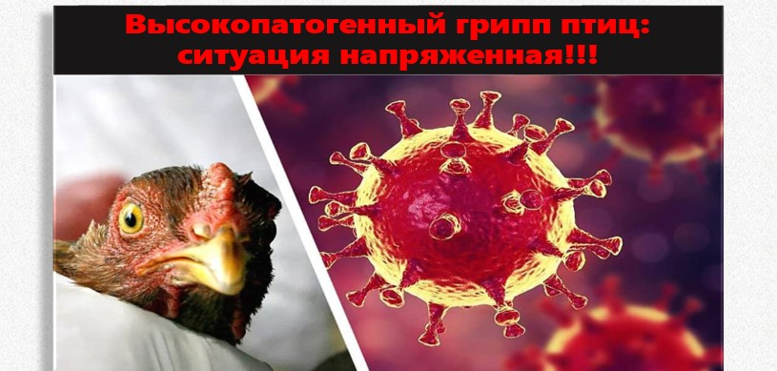

**Памятка для населения по гриппу птиц.**

Грипп птиц - острое инфекционное заболевание, возбудителем которого является вирус типа А.

Пути заражения гриппом птиц. Заражение домашней птицы и человека происходит при тесном контакте с инфицированной живой и мертвой дикой или домашней птицей.

В ряде случаев возможно заражение человека при употреблении в пищу мяса и яиц больных птиц без достаточной термической обработки. Кроме того выделения зараженных птиц, попадая на землю, в воду, на растения могут стать причиной заражения человека и здоровой птицы при питье, купании и через грязные руки.

Так же заражение может произойти воздушно-капельным и воздушно-пылевым путями.

Следует помнить, что при минусовых температурах вирус птичьего гриппа сохраняется, но нагревание до температуры +70°С убивает вирус за несколько минут.

Симптомы заболевания. У заболевших диких и домашних птиц отмечаются: необычное поведение, нарушение координации движения (вращательное движение головой, искривление шеи), отсутствие реакции на внешние раздражители и угнетенное состояние. Отмечается цианоз, опухание и почернение гребня и сережек, а также затрудненное дыхание.

Меры профилактики.

1. Необходимо избегать контакта домашней и дикой птицы. Для этого владельцу птицы рекомендовано исключить выгул домашней птицы. Закрытые выгулы исключают контакт с дикой птицей.

2. Проводить ежедневный осмотр Вашего поголовья. При подозрении на заболевание птицы и при падеже необходимо срочно сообщить в государственную ветеринарную службу.

3. Приобретать птицу, корма для птиц, инкубационное яйцо только с ветеринарными сопроводительными документами с отметкой о благополучии местности по гриппу птиц.

4. Не рекомендуется покупать для питания мясо птиц и яйца в местах несанкционированной торговли.

5. Корма для птиц, инвентарь, тару хранить в отдельном закрытом помещении, исключающей контакт с дикой птицей.

6. Не допускать вход посторонних лиц и въезд постороннего транспорта на территорию хозяйства.

7. Организовать при въезде на территорию хозяйства дезбарьеры и дезковрики с периодической заправкой дезсредствами. Въезд транспорта на территорию осуществлять только через дезбарьеры.

8. Соблюдать личные меры безопасности при работе с птицей и разделкой мяса птицы.

9. Помётную подстилку от птицы складировать для биотермического обеззараживания в отдельном месте.

При обнаружении павшей птицы:

Не брать ее в руки и сообщить о находке в территориальную государственную ветеринарную станцию.

Со списком государственных учреждений ветеринарии Волгоградской области (адреса, телефоны и т.д.) можно ознакомиться на официальном сайте комитета ветеринарии Волгоградской области, перейдя по ссылке http://uv.volganet.ru/about/organizations/list/.